КГ «ГЕРМА» находится в
Деловом Центре «ПЛАТФОРМА»

Адрес: 105082, г. Москва, Спартаковский переулок, д. 2, стр. 1, 1 подъезд, 3 этаж
Контактные телефоны (многоканальные):
- +7 (495) 252-00-52,
- +7 (495) 252-03-52.
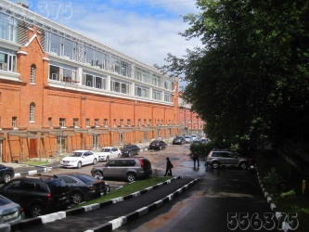

Проезд на общественном транспорте: метро Красносельская, единственный выход, перейти через Краснопрудную улицу и идти по левой стороне Нижней Красносельской улицы.
Перейти ж/д пути, повернуть в первую арку налево, пройти за шлагбаум.
На первом (самом левом) подъезде Бизнес-центра найти кнопку домофона «ГЕРМА».
Подняться на лифте на 3-й этаж.

Проезд на машине:
При движении по ТТК свернуть под Русаковскую эстакаду, двигаться по Ольховской улице
до первого поворота направо во двор.
Далее стихийная парковка или въезд по пропуску на территорию Бизнес-центра за шлагбаум.
На первом (самом левом) подъезде Бизнес-центра найти кнопку домофона «ГЕРМА».
Подняться на лифте на 3-й этаж.
Проезд со стороны Лефортовского тоннеля
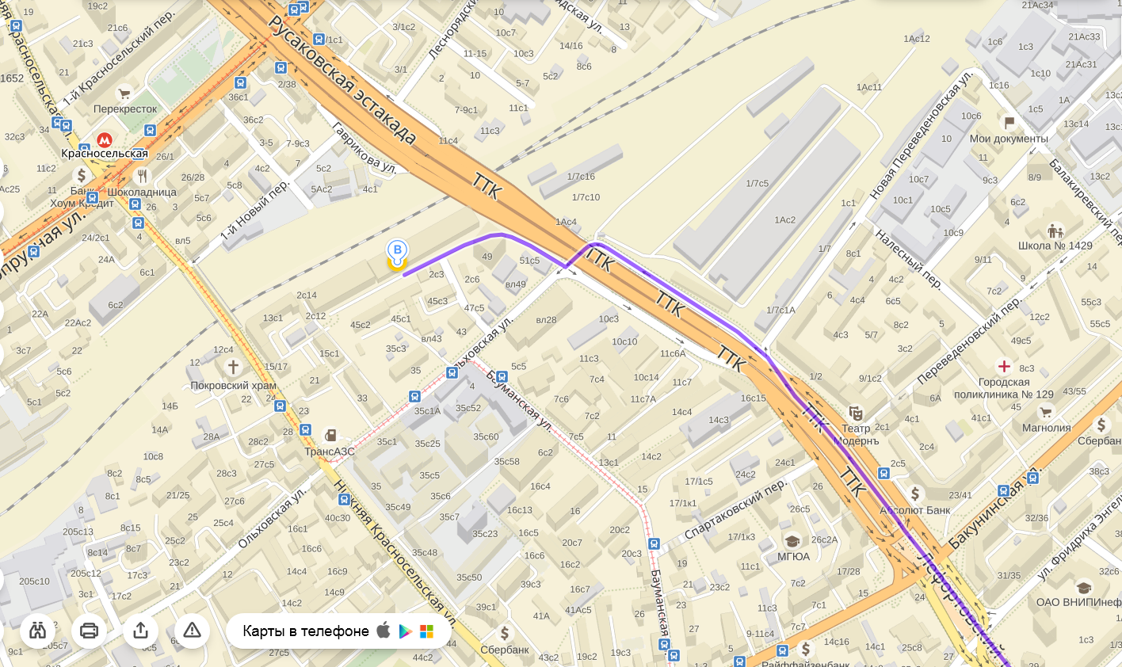
Проезд со стороны Русаковской эстакады

